**REPORT PROGETTO GAMS**

**ESERCIZIO 1**

STIMA DELLA RELAZIONE

I costi di trasporto seguono una relazione positiva non lineare sconosciuta. Tramite il database a nostra disposizione è possibile calcolarne una stima.

Scegliamo come modello per la stima un polinomio di secondo grado: y_hat = αX2 + βX + γ.

Per stimare i parametri ignoti α, β e γ abbiamo usato come funzione di costo da minimizzare il Mean Square Error (MSE): consiste nel minimizzare la somma degli errori elevati al quadrato calcolati come differenza tra le y del sistema reale e le y_hat del modello.

Risulta quindi che *α= +0,0002, β= -0,044 e γ= +5,635*.

A conferma della bontà del modello stimato abbiamo plottato in Excel il database a nostra disposizione e abbiamo ottenuto il seguente grafico:

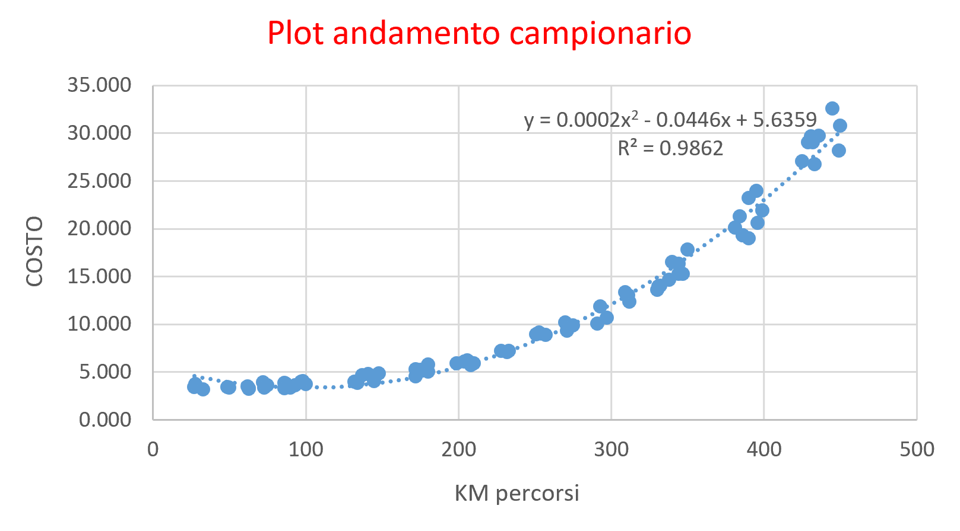

Il grafico conferma come la precedente scelta di utilizzare un polinomio di secondo grado con due parametri sia un’ottima scelta, con i valori stimati che risultano pressoché identici a quelli stimati da Excel e la funzione interpola in maniera ottima i dati campionari a nostra disposizione.

VARIABILI DECISIONALI

a: Parametro α da stimare

b: Parametro β da stimare

c: Parametro γ da stimare

MODELLO MATEMATICO

min z = ∑ j e2(j)

s.t.

e(j) = y_sistema - y_modello

y_modello = a*x2 + b*x + c

Tramite il file **“Input.gms”** abbiamo trovato il polinomio di secondo grado che descrive con precisione la funzione KM-Costi e successivamente calcolato (MINLP) la matrice del CostoTrasportoUnitario per ogni tratta (rappresentata nell’immagine):

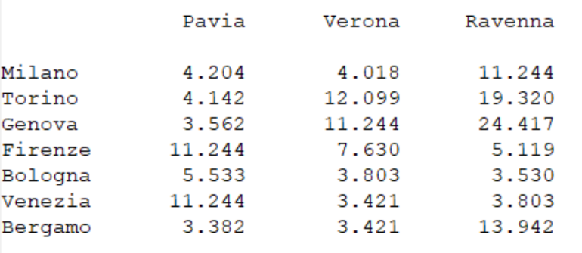

In seguito, abbiamo ricopiato questa matrice, calcolata nel file “Input.gms”, negli altri file relativi ai vari punti dell’esercizio in modo da poter calcolare linearmente (**MIP**) il modello del problema posto partendo da una stima più precisa (polinomio di secondo grado) del CostoTrasportoUnitario.

*Non abbiamo incluso il file “Input.gms” negli altri file relativi ai punti dell’esercizio ma soltanto ricopiato la matrice CostoTrasportoUnitario.*

*Abbiamo modificato l’Excel “Costi di Trasporto” in modo da avere un indice per ogni riga per facilitarci l’importazione in GAMS.*

**PUNTO A**

PUNTO A) – VARIABILI DECISIONALI

ProduzioneStabilimenti Quanto producono gli Stabilimenti

RelazionePVS(PuntiVendita,Stabilimenti) Quantità spostata da stabilimento - punto vendita

PUNTO A) – MODELLO MATEMATICO

min z = ∑ Stabilimenti CostoFissoStabilimenti + CostoVariabileStabilimenti + CostoTrasportiStabilimenti

s.t.

∑ PuntiVendita DomandaPuntiVendita = ∑ Stabilimenti ProduzioneStabilimenti

∑ Stabilimenti RelazionePVS(PuntiVendita,Stabilimenti) = DomandaPuntiVendita

∑ PuntiVendita RelazionePVS(PuntiVendita,Stabilimenti) = ProduzioneStabilimenti

ProduzioneStabilimenti <= CapacitàMensileStabilimenti

CostoVariabileStabilimenti = CostoUnitarioProdStabilimenti * ProduzioneStabilimenti

CostoTrasporti=∑PuntiVenditaCostoTrasportoUnitario(PuntiVendita,Stabilimenti)*RelazionePVS(PuntiVendita,Stabilimenti)

PUNTO A) - ANALISI OUTPUT OTTENUTI

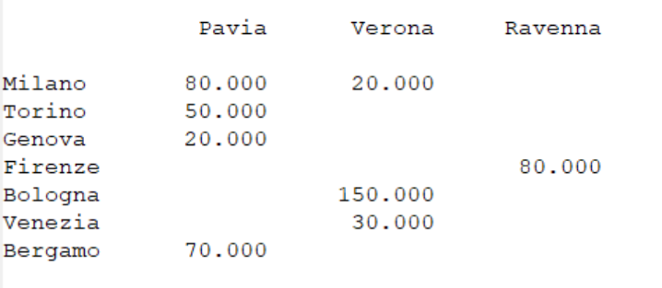

La funzione di costo è **Z = 6244.360**. Si nota una saturazione della produzione dello stabilimento di Verona che produce 200 pezzi. Pavia produce 220 e non raggiunge la saturazione. Ravenna che produce solamente 80 per Firenze è ben lontana dalla propria saturazione; ciò è spiegabile dal fatto che il costo unitario di produzione di Ravenna sia uguale a 6 e sia il più oneroso da sostenere rispetto a quelli degli altri stabilimenti (Pavia 5, Verona 4) e che i costi di trasporto calcolati da Ravenna sono molto alti come nella tratta verso i seguenti punti vendita: Milano (costo = 11.244), Torino (costo = 19.320) e Genova (costo = 24.417). Verona raggiunge la saturazione perché ha costi unitari di produzione bassi e ha costi di trasporto vantaggiosi rispetto alle tratte degli altri stabilimenti.

**PUNTO B**

PUNTO B) – DESCRIZIONE

Abbiamo suddiviso la produzione di Pavia in 3 frazioni L000 , L100 e L200 per indicare la produzione da 0 a 100, da 100 a 200 e oltre i 200. Per gestire l’economia di scala di Pavia abbiamo aggiunto due binarie chiamati bool1 e bool2 che rispettivamente indicano se la produzione di Pavia L000 sia saturata e se la produzione di Pavia L100 sia saturata. L000,L100 e L200 presentano ciascuno un limite chiamati in GAMS bound0, bound1 e bound2: bound0 è fisso sempre a 100, bound1 inizialmente è zero e all’attivarsi di bool1 diviene 100, bound2 inizialmente è zero e all’attivarsi di bool2 si può iniziare a riempire.

PUNTO B) – VARIABILI DECISIONALI

ProduzioneStabilimenti Quanto producono gli Stabilimenti

RelazionePVS(PuntiVendita,Stabilimenti ) Quantità spostata da stabilimento - punto vendita

bool1 Binaria: 1 se produce Pavia con valore >100 oppure è zero

bool2 Binaria: 1 se produce Pavia con valore >200 oppure è zero

PUNTO B) – MODELLO MATEMATICO

min z = ∑ Stabilimenti CostoFissoStabilimenti + CostoVariabileStabilimenti + CostoTrasportiStabilimenti

s.t.

∑ PuntiVendita DomandaPuntiVendita = ∑ Stabilimenti  ProduzioneStabilimenti

∑ Stabilimenti RelazionePVS(PuntiVendita,Stabilimenti) = DomandaPuntiVendita

∑ PuntiVenditaRelazionePVS(PuntiVendita,Stabilimenti) = ProduzioneStabilimenti

ProduzioneStabilimenti <= CapacitàMensileStabilimenti

ProduzionePavia = L000 + L100 + L200

Bool1 <= L000/100

Bool2 <= L100/100

L000 <= 100

L100 <= 100*bool1

L200 <= (CapacitàMensilePavia - 200)*bool2

CostoVariabilePavia = L000*CostoUnitarioProdPavia + L100*0,9*CostoUnitarioProdPavia + +L200*0,75*CostoUnitarioProdPavia

CostoVariabileVerona = CostoUnitarioVerona*ProduzioneVerona

CostoVariabileRavenna = CostoUnitarioRavenna*ProduzioneRavenna

CostoTrasporti=∑PuntiVenditaCostoTrasportoUnitario(PuntiVendita,Stabilimenti)*RelazionePVS(PuntiVendita,Stabilimenti)

PUNTO B) - ANALISI OUTPUT OTTENUTI

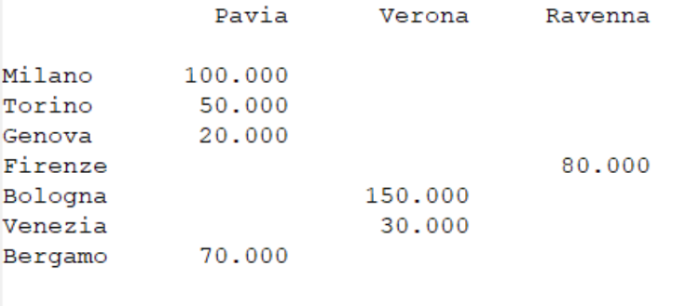

La funzione di costo è **Z = 6168.080** risulta minore della precedente del punto A, infatti grazie all’economia di scala su Pavia è possibile minimizzare i costi.

6244.360 - 6168.080 = 76.28 🡪 Risparmio

Il risparmio è da spiegarsi con una diminuzione dei costi variabili di produzione nell’utilizzo dello stabilimento di Pavia. Entrambe le binarie bool1 e bool2 si attivano visto che L000 =100, L100 =100 e L200=40. Possiamo notare come i valori della produzione siano cambiati ma nonostante ciò la capacità mensile di Pavia rimanga ancora non saturata (240 < 250); viene saturata soltanto se si riducesse ancora di più il costo unitario di produzione. Tuttavia, il fatto che la produzione di Pavia diventi sempre più conveniente all’aumentare dalla produzione provoca un aumento della produzione di Pavia di 20 che vanno a togliersi alla produzione di Verona. Questi 20 erano la quantità trasportata da Verona a Milano, invece nella situazione attuale Milano è interamente rifornita da Pavia. Ravenna rimane invariata.

**PUNTO C-A**

PUNTO C-A) – DESCRIZIONE

Abbiamo suddiviso la produzione di ogni stabilimento in P1, ossia la produzione base di ogni stabilimento, e P2, ossia la produzione aggiuntiva di ogni stabilimento. P1 è soggetto al vincolo di rimanere inferiore alla capacità mensile “vecchia” invece P2 deve rimanere inferiore all’incremento della capacità in caso di avvenuto intervento (boolIntervento=1). La variabile boolIntervento sarà la variabile decisionale per decidere se conviene o meno sostenere i costi di intervento per poter aumentare la capacità produttiva.

PUNTO C-A) – VARIABILI DECISIONALI

boolInterventoStabilimenti Binaria: 1 se viene svolto l’intervento in quello stabilimento

RelazionePVS(PuntiVendita,Stabilimenti) Quantità spostata da stabilimento - punto vendita

P1Stabilimenti  Produzione base di ogni stabilimento

P2Stabilimenti  Produzione aggiuntiva di ogni stabilimento

PUNTO C-A) – MODELLO MATEMATICO

min z = ∑ Stabilimenti CostoFissoStabilimenti + CostoVariabileStabilimenti + CostoTrasportiStabilimenti

s.t.

∑ PuntiVendita DomandaPuntiVendita = ∑ Stabilimenti P1Stabilimenti + P2Stabilimenti

∑ Stabilimenti RelazionePVS(PuntiVendita,Stabilimenti) = DomandaPuntiVendita

∑ PuntiVenditaRelazionePVS(PuntiVendita,Stabilimenti) = P1Stabilimenti + P2Stabilimenti

boolIntevento <= P1Stabilimenti / CapacitaMensileVecchiaStabilimenti

P1Stabilimenti  <= CapacitaMensileVecchiaStabilimenti

P2Stabilimenti  <= IncrementoCapacitaStabilimenti *boolInterventoStabilimenti

CostoVariabileStabilimenti = CostoUnitarioProdStabilimenti *(P1Stabilimenti + P2Stabilimenti) ++ + boolInterventoStabilimenti *CostoInterventoStabilimenti

CostiTrasportiStabilimenti = ∑ PuntiVendita CostoTrasportoUnitario(PuntiVendita,Stabilimenti)*RelazionePVS(PuntiVendita,Stabilimenti)

PUNTO C-A) - ANALISI OUTPUT OTTENUTI

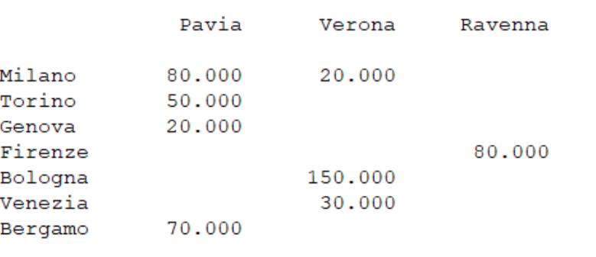

La funzione di costo è **Z = 6244.360** e rimane identica al punto A. Non vi sono cambiamenti rispetto al punto A, abbiamo lo stesso mix produttivo. Questo significa che non vi è convenienza nel pagare il costo equivalente e aumentare la produzione negli stabilimenti. Infatti, la variabile boolIntevento rimane settata a zero. Coerentemente con ciò P1 per i tre stabilimenti è 220, 200 e 80 e P2 è sempre 0. Possiamo notare che se per esempio si ponesse a 200 il costo di intervento di Verona verrebbe attivata la variabile binaria di Verona con relativo incremento di produzione. Questo significa che per un costo di intervento di 500 non conviene incrementare la produzione su Verona. Stesso ragionamento per Pavia e Verona per i quali non è conveniente pagare il costo equivalente per poter ampliare la produzione.

**PUNTO C-B**

PUNTO C-B) – VARIABILI DECISIONALI

P1Stabilimenti  Produzione base di ogni stabilimento

P2Stabilimenti  Produzione aggiuntiva di ogni stabilimento

boolInterventoStabilimenti Binaria: 1 se viene svolto l’intervento in quello stabilimento

RelazionePVS(PuntiVendita,Stabilimenti) Quantità spostata da stabilimento-punto Vendita

bool1 Binaria: 1 se produce Pavia con valore >100

bool2 Binaria: 1 se produce Pavia con valore >200

PUNTO C-B) – MODELLO MATEMATICO

min z = ∑ Stabilimenti CostoFissoStabilimenti + CostoVariabileStabilimenti + CostoTrasportiStabilimenti

s.t.

∑ PuntiVendita DomandaPuntiVendita = ∑ Stabilimenti P1Stabilimenti + P2Stabilimenti

∑ Stabilimenti RelazionePVS(PuntiVendita,Stabilimenti) = DomandaPuntiVendita

∑ PuntiVenditaRelazionePVS(PuntiVendita,Stabilimenti) = P1Stabilimenti + P2Stabilimenti

boolInterventoStabilimenti <= P1Stabilimenti /CapacitaMensileVecchiaStabilimenti

P1Stabilimenti <= CapacitaMensileVecchiaStabilimenti

P2Stabilimenti <= CapacitaMensileVecchiaStabilimenti +IncrementoCapacitaStabilimenti *boolInterventoStabilimenti

P1Pavia + P2Pavia = L000 + L100 + L200

Bool1 <= L000/100

Bool2 <= L100/100

L000 <= 100

L100 <= 100*bool1

L200 <= (CapacitàMensilePavia - 200)*bool2 + IncrementoCapacitaPavia*boolInterventoPavia

CostoVariabilePavia = L000*CostoUnitarioProdPavia + L100*0,9*CostoUnitarioProdPavia + +L200*0,75*CostoUnitarioProdPavia

CostoVariabileVerona = CostoUnitarioProdVerona*(P1Verona + P2Verona)

CostoVariabileRavenna = CostoUnitarioProdRavenna*(P1Ravenna + P2Ravenna)

CostoTrasporti=∑PuntiVenditaCostoTrasportoUnitario(PuntiVendita,Stabilimenti)*RelazionePVS(PuntiVendita,Stabilimenti)

PUNTO C-B) - ANALISI OUTPUT OTTENUTI

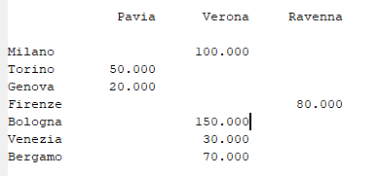

La funzione di costo è **Z = 6082.210**. Risulta essere minore rispetto a quella del punto B (6168.080).

6168.08 - 6082.210 = 85.87 🡪 Risparmio

Viene attivata la binaria relativa all'espansione di Verona. Questo molto probabilmente perché i costi di trasporto da Verona sono decisamente convenienti quindi nonostante il costo pagato per svolgere l’intervento e aumentare la produzione, l’aumento di produzione consente di minimizzare il costo totale. Notiamo come la produzione di Verona sale a 300 (saturazione) con 200 di P1 (vecchia capacità mensile di produzione) e 100 di P2 (incremento di capacità). Non vengono attivate le binarie relative all’economia di scala di Pavia dato che non si supera la soglia di 100 visto che vengono prodotti solo 70 da Pavia (bool1=0 e bool2=0). In conclusione, quindi conviene molto di più espandere e produrre 300 a Verona e trarne vantaggio anche dalle tratte poco costose rispetto all’economia di scala di Pavia.